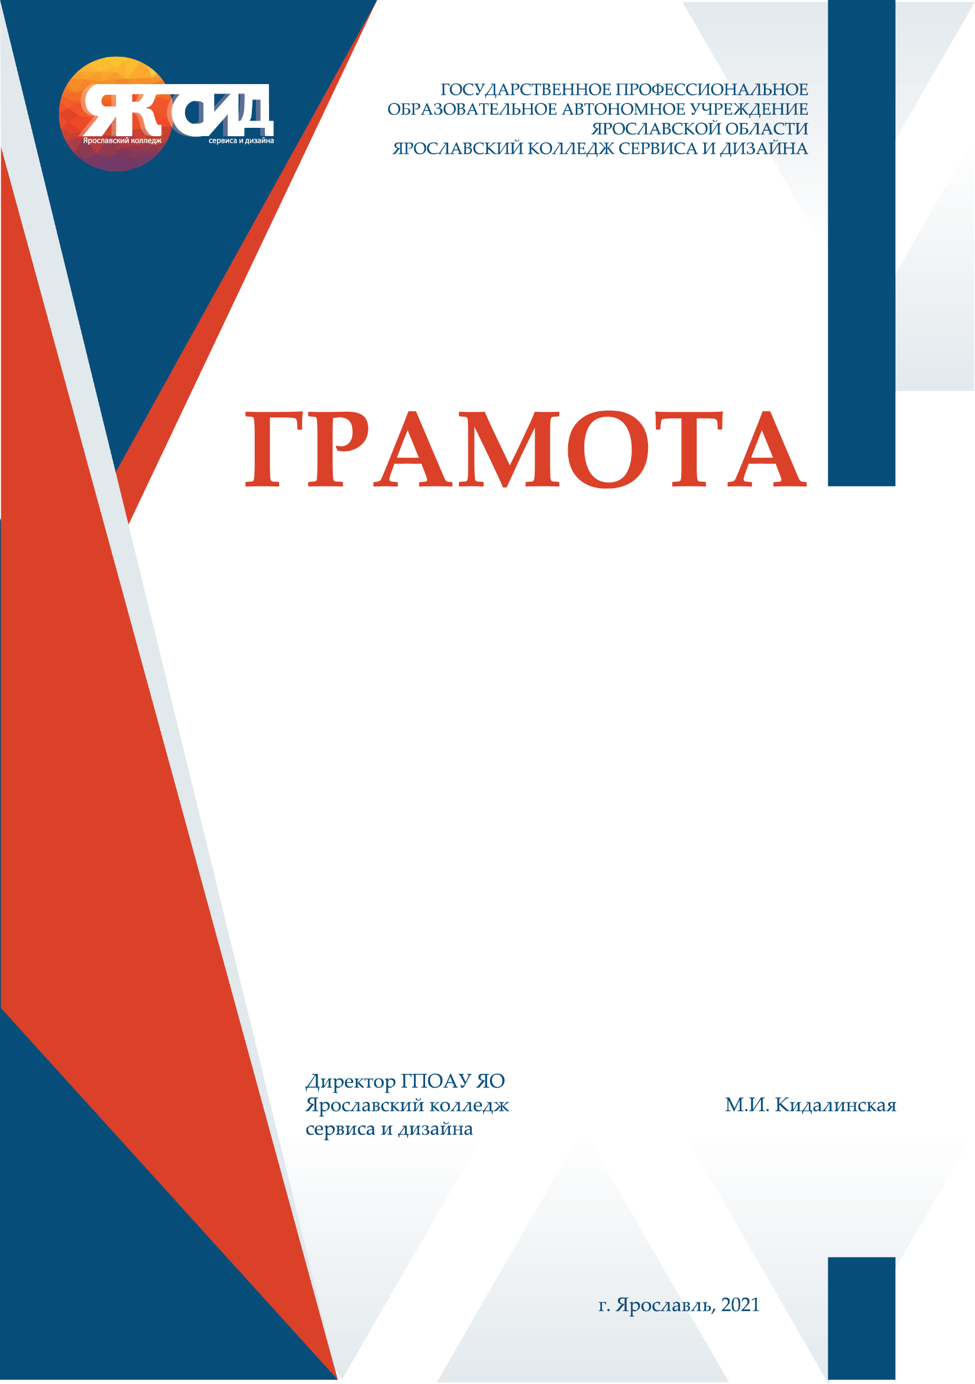

ТЕХНОЛОГИЯ ПАРИКМАХЕРСКОГО ИСКУССТВА
среднее профессиональное образование (43.02.13)
Укрупненная группа: Сервис и туризм
Квалификация выпускника: Парикмахер-модельер
Формы и сроки обучения:
Очная: 3 года 10 месяцев (на базе основного общего образования)
2 года 10 месяцев (на базе среднего общего образования)
Описание специальности:
Основное направление деятельности парикмахера-модельера – это создание индивидуального образа человека (макияж, прическа, одежда), личного стиля. Парикмахер-модельер – это специалист, занимающийся уходом за волосами клиентов, созданием причесок. Он выполняет разные виды стрижек, окраску, химическую завивку и укладку, занимается
лечением волос, корректирует форму усов и бороды. Некоторые специализируются на постижерных работах: изготовлении париков, накладных усов, бровей и т. д.
Хороший мастер должен посредством своей работы подчеркнуть достоинства и скрыть недостатки лица посетителя. С помощью хорошей прически можно скорректировать овал лица, сделать черты пропорциональными и более привлекательными. Хорошо подобранные цвет, тон и способ окрашивания выгодно представят оттенок кожи и глаз, скроют седину. Парикмахер-модельер – это специалист, который не только выполняет существующие, но и разрабатывает и моделирует новые прически, стрижки, техники окрашивания волос различной сложности.
Преимущества обучения специальности:
Парикмахер-модельер – профессия, которая была, есть и будет актуальной, так как не подвластна ни времени, ни кризисам, ведь прическа является важной составляющей привлекательности человека.
Это современная, модная, творческая, популярная, актуальная, востребованная и прибыльная специальность. Немаловажно в данной специальности то, что здесь имеется возможность постоянного совершенствования и карьерного роста.
Кем могут работать выпускники:
Выпускники могут работать женским парикмахером, мужским парикмахером, стилистом, пастижером, модельером.
Профессиональные компетенции выпускника:
1. Предоставление современных парикмахерских услуг:
- выполнять современные стрижки и укладки с учетом индивидуальных особенностей клиента;
- выполнять окрашивание волос с использованием современных технологий;
- выполнять химическую завивку с использованием современных технологий;
- проводить консультации по подбору профессиональных средств
для домашнего использования.
2. Подбор и выполнение причесок различного назначения, с учетом потребностей клиента:
- выполнять прически различного назначения (повседневные, вечерние,
для торжественных случаев) с учетом актуальных тенденций моды;
- изготовлять постижерные изделия из натуральных и искусственных волос
с учетом потребностей клиента;
- выполнять сложные прически на волосах различной длины с применением украшений и постижерных изделий, с учетом потребностей клиента.
3. Создание имиджа, разработка и выполнение художественного образа
на основании заказа:
- создавать имидж клиента на основе анализа индивидуальных особенностей
и его потребностей;
- разрабатывать концепцию художественного образа на основании заказа;
- выполнять художественные образы на основе разработанной концепции;
- разрабатывать предложения по повышению качества обслуживания клиентов.
4. Выполнение работ по профессии Парикмахер
Изучаемые дисциплины (профессиональный цикл):
- Сервисная деятельность;
- История изобразительного искусства;
- Рисунок;
- Эстетика;
- Санитария и гигиена парикмахерских услуг;
- Основы анатомии и физиологии кожи и волос;
- Материаловедение;
- Пластическая анатомия;
- Безопасность жизнедеятельности;
- Основы предпринимательства;
- Эффективное поведение на рынке труда;
- Украшения и аксессуары.
Практическая подготовка:
При реализации образовательной программы по специальности 43.02.13 Технология парикмахерского искусства предусмотрены следующие виды практик: учебная, производственная практика (по профилю специальности) ипроизводственная практика (преддипломная).
Практика студентов имеет своей задачей закрепление теоретических знаний, полученных студентами в процессе обучения в колледже, на основе глубокого изучения работы предприятий, представляющих парикмахерские услуги, на которых студенты проходят практику, а также овладение производственными навыками.
Обязанности специалиста:
Парикмахер – это своего рода художник. Он должен иметь хороший вкус и стремиться прививать его клиентам. Это прежде всего относится
к парикмахерам-модельерам, ведь именно они являются создателями образцов (моделей) новых причесок.
Личностные и профессиональные качества специалиста:
Специальность парикмахер-модельер рекомендуется людям коммуникабельным, тактичным, деликатным и терпеливым, обладающим эмоциональной устойчивостью, умением грамотно выражать свои мысли. Специалисту придется не только стричь, но и общаться с посетителем, предотвращать возможные конфликты, делать пребывание клиента
в парикмахерском кресле максимально комфортным и приятным.
Для работы по этой специальности пригодятся такие качества, как эстетический вкус, развитое чувство стиля, способность к образному представлению предметов, процессов и явлений, умение импровизировать, умение предвидеть результат. Специалист должен обладать аккуратностью, внимательностью; соблюдать правила санитарии и гигиены
при выполнении работ.
Кроме того, для современного специалиста, работающего в сфере обслуживания населения важно уметь организовывать собственную деятельность, работать в коллективе, принимать решения
и нести за них ответственность.
Варианты трудоустройства выпускников:
Парикмахер-модельер может быть трудоустроен в парикмахерской, салоне красоты или дома моды, зарабатывая себе имя и наращивая клиентскую базу. Можно открыть собственную парикмахерскую, салон красоты или студию, закупив необходимое оборудование. Также можно работать на телеканалах, в театрах, кино.
Дополнительная информация:
Все виды профессиональной деятельности выполняются студентами
на манекен-головах или на клиентах. Поэтому для получения и отработки профессиональных умений и навыков, студент должен заранее позаботиться
о наличии моделей (клиентов) на время всего обучения или приобретении манекен-голов (мужской и женской).
В течение 1 семестра студентам необходимо приобрести профессиональные инструменты, приспособления, белье и спецодежду.

Перечень специальной одежды,
профессиональных инструментов и приспособлений для специальности
43.02.13 Технология парикмахерского искусства
№ п/п | Наименование | Примерная  стоимость, (руб.)
Специальная одежда
1. | Парикмахерский фартук (цвет и фасон – любой) | от 300
Инструменты
2. | Ножницы прямые | от 3000
3. | Ножницы филировочные | от 3000
4. | Расческа комбинированная | от 70
5. | Расческа широкая | от 70
6. | Расческа-хвостик | от 70
7. | Расческа-вилочка | от 70
8. | Щетка «брашинг» | от 250
9. | Щетка «трансенваль» | от 150
10. | Фен | от 2500
11. | Машинка для стрижки волос | от 3000
12. | Коклюшки (бигуди) | от 150 за 1 уп.
Приспособления
13. | Зажимы для волос | от 20 за 1 шт.
14. | Пульверизатор | от 200
15. | Мисочка | от 100
16. | Кисточка для окрашивания | от 100
Парикмахерское белье
17. | Пеньюар | от 300

Вступительные испытания по специальности
43.02.13 Технология парикмахерского искусства

- Для абитуриентов очной формы обучения по специальности
«Технология парикмахерского искусства» проводятся вступительные испытания творческой направленности.
- Абитуриенты допускаются к прохождению вступительных испытаний только при наличии паспорта.
- Вступительное испытание включает в себя работу по созданию фантазийного образа (фантазийный образ – это образ нереального мира, это фантастика) на модели и его просмотр предметной комиссией. Продолжительность вступительного испытания 90 минут.
- Абитуриентам рекомендуется для вступительного испытания иметь при себе следующие инструменты и материалы:
- плойки, утюги, щипцы, фен(при необходимости);
- расчески (комбинированные, расческа-хвостик, для счесывания начеса);
- щетки «брашинг» и «скелетную» (при необходимости);
- шпильки (крупные, мелкие) – 2-3 уп.;
- невидимки – 1-2 уп.;
- резинки для волос – 1-5 шт.;
- зажимы (при необходимости);
- лак для волос – 1 шт.;
- моделирующее средство (гель-воск, воск для волос по мере необходимости) – 1 шт.;
- украшения для прически в соответствии с придуманным образом (постижерные пряди,искусственные или настоящие цветы, броши, стразы, перья, мех, предметы флоры, фауны и т.д.).
- Для завершения задуманного образа абитуриентам рекомендуется подобрать для модели соответствующую одежду, аксессуары и выполнить макияж которые завершат образ.
- Модель колледжем для вступительного испытания не предоставляется.
- Абитуриенты при прохождении вступительного испытания работают в салонах колледжа.
- Абитуриенты дают название созданному образу (например: «Лесная нимфа», «Звезда», «Космос», «Весна» и т.п.).
- Предметная комиссия проводит просмотр фантазийного образа на модели.
- Критерии оценки задания:
- целостность созданного образа: соответствие прически, одежды, макияжа, аксессуаровзадуманному образу и его названию;
- соответствие задуманному образу и его названию:
- причёски;
- одежды;
- макияжу;
- целостность созданного образа.
- Работа оценивается по системе «зачет» - «незачет».
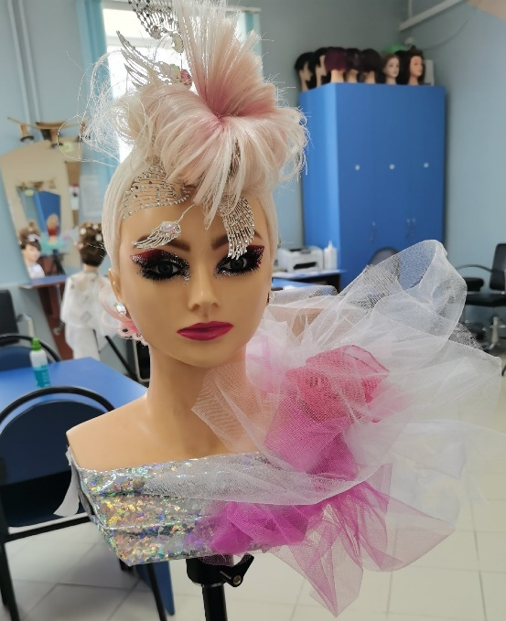
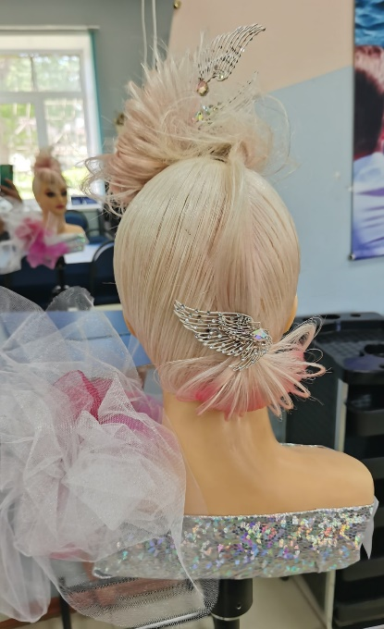
- Для успешного прохождения вступительных испытаний организованы подготовительные курсы (30 академических часов).

